西安电子科技大学

计算机组织与体系结构实验 课程实验报告
实验名称 存储器实验
计算机科学与技术学院 1803011 班
成 绩

姓名 张帅豪 学号 18030100101
同作者
实验日期 2020 年 4 月 24 日
实验地点 实验群一 实验批次

指导教师评语：

指导教师：
年 月 日
实验报告内容基本要求及参考格式
一、实验目的
二、实验所用仪器（或实验环境）
三、实验基本原理及步骤（或方案设计及理论计算）
四、实验数据记录（或仿真及软件设计）
五、实验结果分析及回答问题（或测试环境及测试结果）

- 实验目的
1、掌握FPGA中lpm_ROM只读存储器配置方法。
2、用文本编辑器编辑mif文件配置ROM，加载于ROM中；
3、验证FPGA中mega_lpm_ROM的功能。
二、实验所用仪器（或实验环境）
定制的lpm_rom input output
Quartus II（32-bit）仿真软件环境
三、实验基本原理及步骤（或方案设计及理论计算）
原理： ALTERA的FPGA中有许多可调用的LPM (Library Parameterized Modules)参数化的模块库，可构成如lpm_rom、lpm_ram_io、lpm_fifo、lpm_ram_dq的存储器结构。CPU中的重要部件，如RAM、ROM可直接调用他们构成，因此在FPGA中利用嵌入式阵列块EAB可以构成各种结构的存储器，lpm_ROM是其中的一种。lpm_ROM有3组信号：地址信号address[ ]、数据信号q[ ]、时钟信号clk。由于ROM是只读存储器，所以它的数据口是单向的输出端口，ROM中的数据是在对FPGA现场配置时，通过配置文件一起写入存储单元的。在这里，我们通过定制lpm_rom,然后加input端和output端实现电路。最后通过设置输入端信号，并进行仿真得到结果。
步骤：
- 用图形编辑，绘制电路图。
- 进行波形仿真。

- 实验数据记录（或仿真及软件设计）
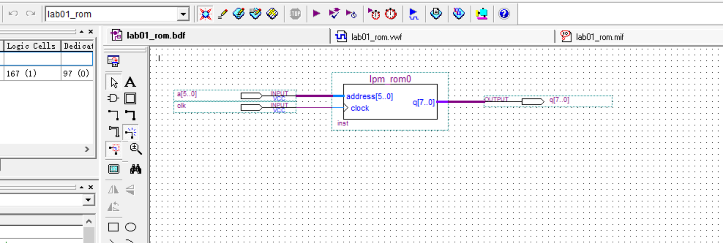
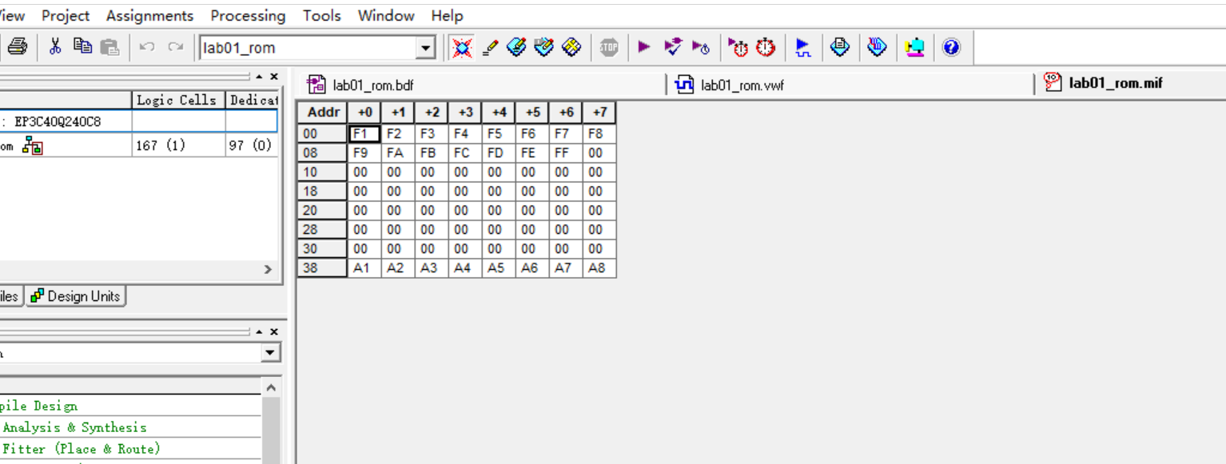
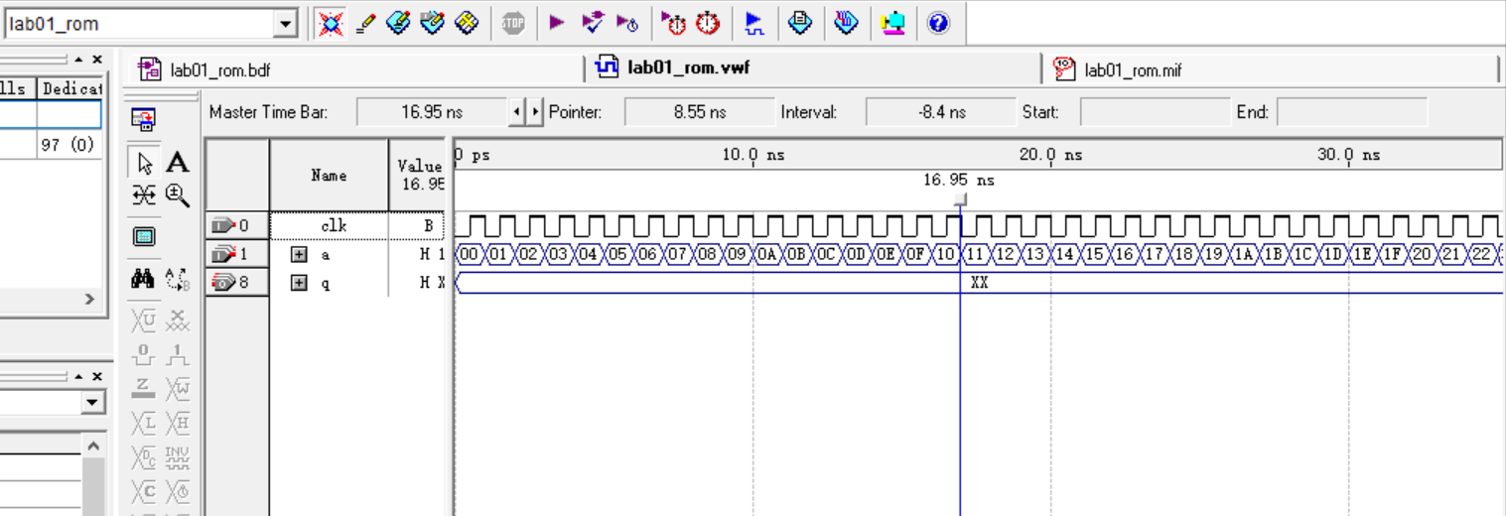
- 实验结果分析及回答问题（或测试环境及测试结果）
遇到的问题：
- 运行模拟器之前，没有运行生成功能仿真网表
后来生成
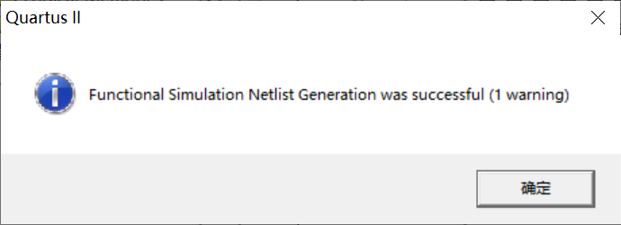
得到结果
